СЕНТЯБРЬ
2022
Информационно - познавательная газета о питании детей дошкольного возраста.

островок здоровья

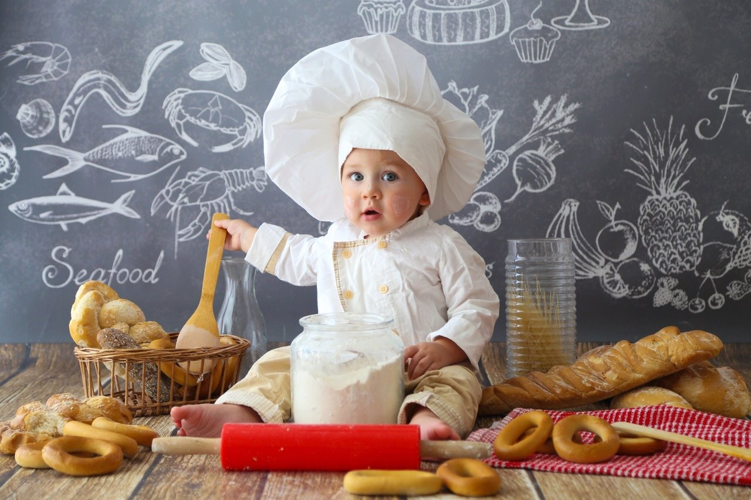

ТЕМА НОМЕРА: «ПРАВИЛЬНО ПИТАЙСЯ – ЗДОРОВЬЯ НАБИРАЙСЯ!»
Фестиваль «Ах, картошка-объеденье!»  объединил жителей региона в Яковлевском  городском округе.  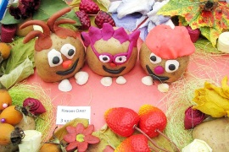  Село Кустовое Яковлевского городского округа-одно из самых раздольных и живописных уголков нашей земли. Именно здесь ежегодно проходит праздник картошки. И этот год не стал исключением. 11 сентября 2022 года жители села и соседи из ближайших поселений пришли на праздник. На площади перед домом культуры развернулось театрализованное представление. Столы с угощеньями ломились от разносолов и яств. Свои блюда представляли школа, детский сад, администрация. Угощали картофельной кашей, драниками, варениками с картошкой, картофельными клецками и горячим чаем.  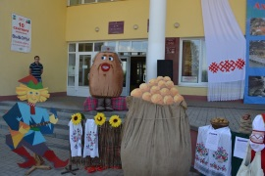  Поражали своим разнообразием выставки поделок народных умельцев, мастеров и мастериц. | Читайте в номере:  Рубрика: «Поздравляем!»  Рубрика: «Советы Доктора Айболита»  Рубрика: «Очень вкусно!»  Рубрика: «По секрету всему свету»  Рубрика: «Чем занять ребенка на кухне»  Рубрика: «Почитай-ка»  Рубрика: «Вместе с детьми»  Рубрика: «Детская страничка»

РУБРИКА «СОВЕТЫ ДОКТОРА АЙБОЛИТА»

Ваш ребенок уже давно сидит за общим столом, ест и пьет самостоятельно. А что он ест? То же, что и взрослые? А Вы уверены, что это правильно? Питание детей дошкольников должно учитывать особенности его пищеварительной системы, она еще не окрепла и не сформировалась. Рацион питания ребенка должен состоять из легко усваиваемых компонентов.
Основные принципы здорового питания дошкольников:
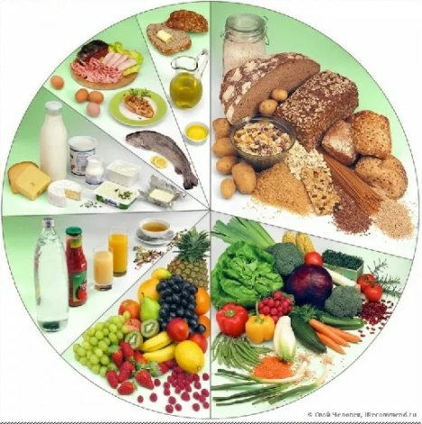
- энергетическая ценность должна соответствовать возрасту; завтрак должен составлять 25% суточной энергетической ценности, обед - до 40%, полдник - 10%, а ужин 25%;
- важно соблюдать режим питания дошкольника;
- все пищевые факторы должны быть сбалансированы.
- Если Вы кормите ребенка дома после детсада, взгляните на меню дня перед уходом. Не готовьте те продукты или блюда, которые он уже ел.
- Не угощайте ребенка деликатесами - икрой, копченостями. Можно получить раздражение нежной слизистой оболочки желудка, а пользы от такого продукта ребёнку не будет.
- Не забывайте, что каждый день рацион питания ребенка должен состоять из молочных продуктов. Ежедневно кормим ребенка овощами, фруктами и соками. Хлеб выбирайте правильный, из цельных зерен, ржаной, а макароны, сделанные из муки твердых сортов пшеницы. Источником легкоусвояемого белка является мясо, лучше, если это будет телятина, мясо кур и индейки. Рыбу предпочтительно взять нежирную: треску, судака, хек, минтай, горбушу.

РУБРИКА «ОЧЕНЬ ВКУСНО!»

Технологическая карта №87
Наименование изделия: Напиток витаминизированный «Витошка»

Наименование продуктов | Масса, г |  | Масса, г
 | брутто | нетто | брутто | нетто
Смесь сухая с витаминами для напитка со вкусом персика (промышленного производства) со вкусом персика | 10 | 10 | 20 | 20
Вода | 90 | 90 | 180 | 180
Выход |  | 100 |  | 200

Химический состав данного блюда на 100 г.
Пищевые вещества (г) |  |  |  | Энерге-  тическая ценность (ккал) | Витамины (мг) |  |  | Минеральные вещества (мг)
Б | в т.ч. животные | Ж | У |  | C | B1 | В2 | Ca | Fe
- | - | - | 9,5 | 40,0 | 10,0 | 0,15 | 0,17 | - | -

Химический состав данного блюда на 200 г.
Пищевые вещества (г) |  |  |  | Энерге-  тическая ценность (ккал) | Витамины (мг) |  |  | Минеральные вещества (мг)
Б | в т.ч. животные | Ж | У |  | C | B1 | В2 | Ca | Fe
- | - | - | 19,0 | 80,0 | 20,0 | 0,3 | 0,34 | - | -

Технология приготовления
Смесь сухую растворить в кипяченой или бутилированной воде комнатной температуры.
Температура подачи не ниже +15º С.
Требования к качеству
Внешний вид: жидкость налита в стакан
Консистенция: жидкая
Цвет: соответствующий
Вкус: соответствующий
Запах: соответствующий

РУБРИКА «ПО СКРЕТУ ВСЕМУ СВЕТУ»

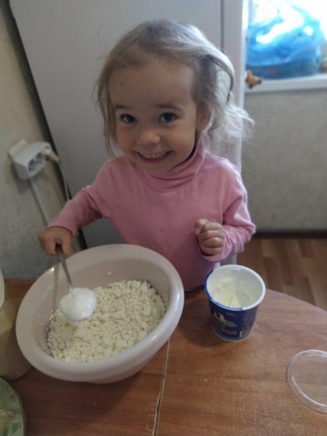
Творожная запеканка
Для теста: 400гр. творога любой жирности
- 2яйца
- 2ст.л. с горкой сметаны
- 4ст.л. манной крупы
- 4ст.л. сахара
- 1/3ч.л. негашёной соды
- 1/4ч.л. соли
- 8гр. ванильного сахара
- 2-3ст.л. сметаны для смазывания запеканки перед выпечкой
Готовим:
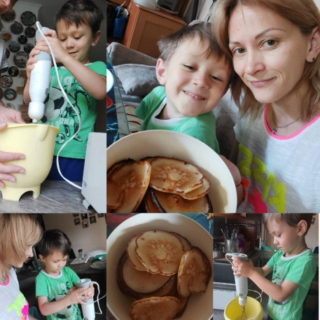
Растерять творог, добавить к нему сметану, сахар, ваниль, соль, соду, слегка взбитые яйца вилкой. Все перемешать. Добавить манку. Оставить тесто постоять 15-20мин. Форму смазать сл. маслом, просыпать сухарями или манкой. Переложить тесто в форму, разровнять. Для тонкой корочки и для того чтобы запеканка не поднялась "горбом", смазать запеканку сметаной. Сл. масло растопить и распределить по поверхности. Выпекать в предварительно разогреть духовке до 180гр.С.30-40мин.
СЕМЬЯ МИГРИН АЛИСЫ
"Оладьи"
Ингредиенты:
• кефир – 300 мл.
• мука – 450 г.
• сода – 1 ч. л.
• лимон – 1 шт.
• сахар – 6 ст. л.
Приготовление:
1. Кефир влить в глубокую миску, всыпать соду, перемешать и оставить минут на 5.
2. Лимон вымыть и обдать кипятком. Снять с лимона цедру, а затем выдавить из лимона сок.
3. Добавить цедру, сок лимона и сахар в кефир, слегка перемешать.
СЕМЬЯ БЕЛЫШ СЕРАФИМА
4. Затем добавить просеянную муку.
5. Полученную массу тщательно перемешать силиконовой ложкой. Тесто должно получиться воздушным и однородным.
6. Сковороду хорошо разогреть и добавить растительное масло. Выкладывать по 1 столовой ложке теста. Выпекать оладьи до золотистого цвета с двух сторон.
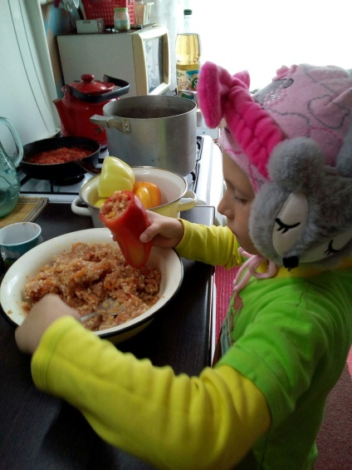
"Перец фаршированный для детей"
Ингредиенты:
перец болгарский – 8 шт.
фарш говяжий или куриный– 400 г
рис отваренный – 1 ст.
лук репчатый – 1 шт.
морковь – 2 шт.
соль – по вкусу
сок томатный – 2-3 ст.
Приготовление:
1. Отварить рис. Чтобы получился 1 стакан отварного, возьмите 100-120 г сухого (немногим больше 0,5 стакана), промойте, залейте 1,5 ст. воды, слегка посолите и отварите, но не до полной готовности, а чтобы он внутри оставался твердым. 2. Подготовка перцев: срежьте с них шляпку с плодоножкой и почистите семена.
СЕМЬЯ ЗОЛОТУХИНА МАКСИМА
3. Рис смешайте с фаршем. Добавьте туда же очень мелко нарубленный лук,
посолите и хорошенько перемешайте.4. Натрите морковку на терке. 5. Нафаршируйте перцы полученной смесью, прикройте сверху шляпкой с плодоножкой и установите их вертикально в глубокий сотейник, жаровню или кастрюлю. Главное, чтобы они стояли в один ряд и достаточно плотно. Посыпьте сверху и между перцами натертую морковку.6. Залейте перцы томатным соком и добавьте воды, чтобы они были полностью покрыты жидкостью. Накройте крышкой, доведите до кипения и тушите на медленном огне под закрытой крышкой минут 40. Готовый фаршированный перец подавайте с подливой, в которой он тушился, и сметаной. Приятного аппетита!
РУБРИКА «ЧЕМ ЗАНЯТЬ РЕБЕНКА НА КУХНЕ?»

РАЗВИВАЮЩИЕ ИГРЫ НА КУХНЕ
ДЛЯ ДЕТЕЙ ОТ 5 до 7 лет
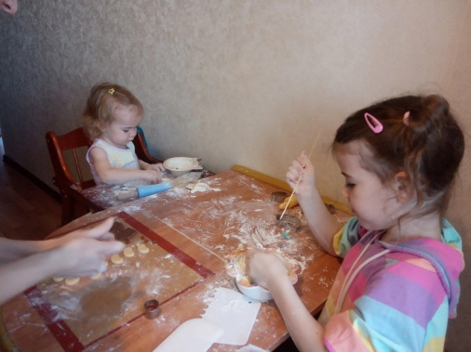
1. Лепка из теста
Что развивает: мелкую моторику, воображение
Что нужно: тесто
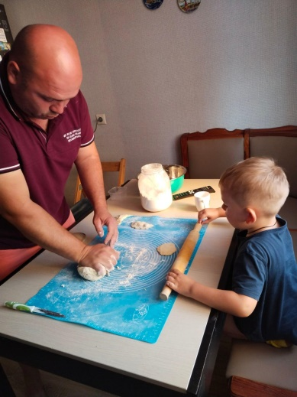
Отличная игра, которая поможет занять ребенка, пока вы готовите. Даже если вы не собираетесь печь пироги, сделать небольшое количество теста специально для малыша не займет у вас много времени. Предложите ребенку вылепить из теста овощи, посуду для кукол, фигурки животных или игрушки.

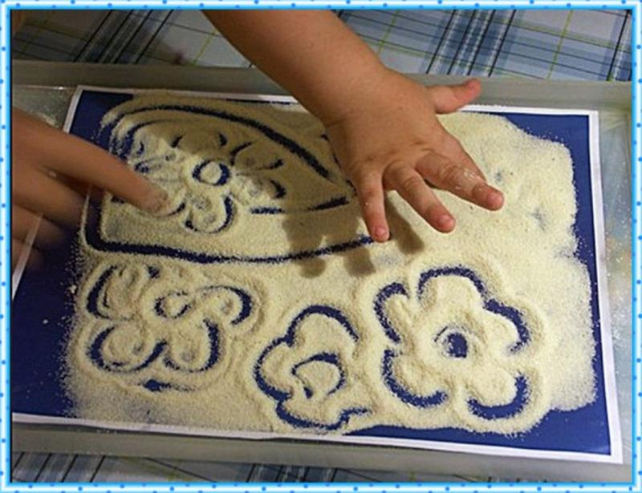
2. Художник
Что развивает : воображение, моторику
Что нужно: мука, соль, манка
Для того чтобы рисовать, не обязательно нужны кисти и краски. Насыпьте на тарелку муку, соль или манку и предложите ребенку создать картину при помощи пальчика.

3. Макаронные украшения
Что развивает: мелкую моторику
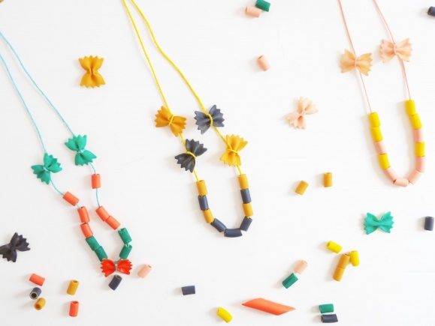
Что нужно: макароны разной формы с дырочкой внутри, длинная нитка
Дайте малышу прочную нитку и макароны разной формы с дырочкой внутри, пусть он нанизывает их на нитку, чтобы получились красивые бусы или браслет. Если малышу трудно просовывать нитку в макароны, можно привязать с одной стороны палочку или спичку.

РУБРИКА «ПОЧИТАЙ-КА»

Сказка «Живые витамины»

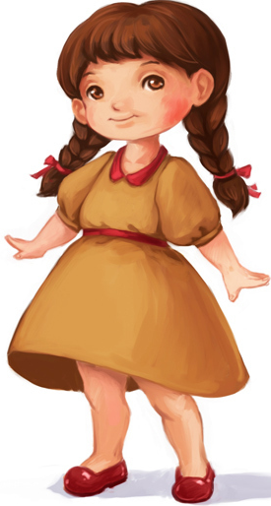
Жила-была на свете девочка Маша, которая не любила есть фрукты. Конфеты, печенье, пирожные ей подавай, а вкусные и полезные фрукты есть отказывалась.
Однажды утром девочка проснулась и поняла, что сил у нее совсем нет. Даже с кровати встать не смогла.
— Не заболела ли ты? — обеспокоенно спросила мама.
— Да вроде нет. Но что-то вставать совсем не хочется, хотя вроде бы выспалась, — ответила Маша.
Поняла мама, в чем дело. На дворе зима, а фрукты доченька не ест, вот и не хватает ее организму витаминов.
— Давай я приготовлю для тебя волшебный салат — из живых витаминов, — предложила мама.
— А как это? — удивленно поинтересовалась Маша.
— Сейчас увидишь, — с этими словами мама отправилась на кухню.
Взяла яблоко, банан, апельсин, хурму и грушу. Мама помыла и нарезала фрукты, добавила к ним сливки и мед, перемешала и принесла девочке.
— Что это? — удивилась Маша.
— Мы живые витамины, — хором ответили фрукты.
— Во мне много железа для хорошего гемоглобина, — гордо заявило яблоко.
— А во мне много витаминов группы В, которые очень нужны твоей нервной системе, — сказал банан.
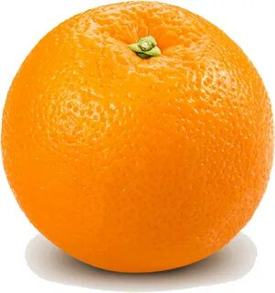
— Во мне много витамина С для крепкого иммунитета, — воскликнул апельсин.
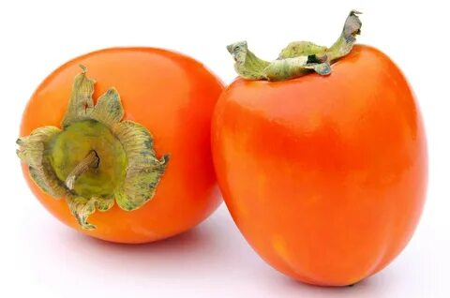
— А во мне много йода для твоего ума и развития, — сказала хурма.
— Во мне много фруктозы и фолиевой кислоты, — отозвалась груша.
— А еще мы кормим твоих полезных бактерий в животике, чтобы микрофлора в кишечнике была в порядке! — хором сказали фрукты.
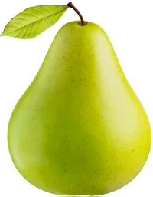
Съела Маша фруктовый салат и заметила, как сил у нее заметно прибавилось.
С тех пор вместо конфет и шоколадок девочка предпочитала лакомиться полезным салатом из фруктов, который насыщал ее организм витаминами и энергией.

РУБРИКА «ВМЕСТЕ С ДЕТЬМИ»

Мастер-класс в технике пластилинографии «Кукуруза»

Пластилинография — одно из самых «молодых» направлений изобразительного творчества, нетрадиционная техника лепки, которая позволяет создавать выпуклые, барельефные, образы пластилином на твёрдой горизонтальной поверхности.

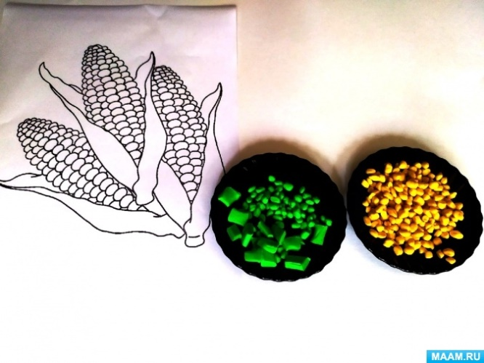
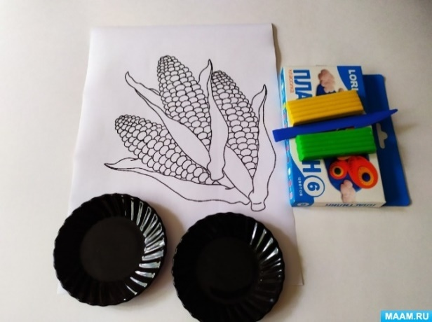

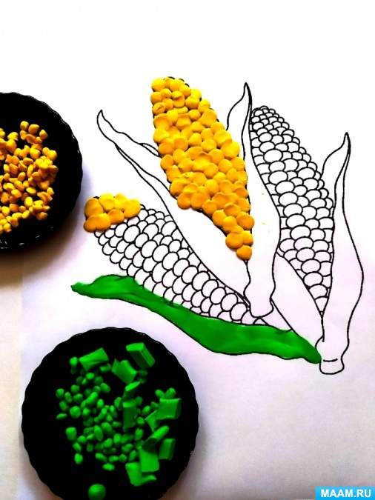
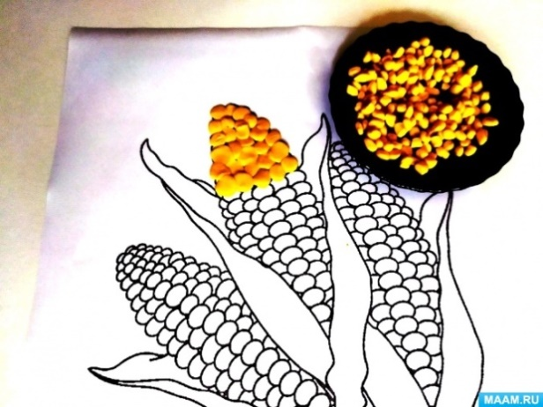

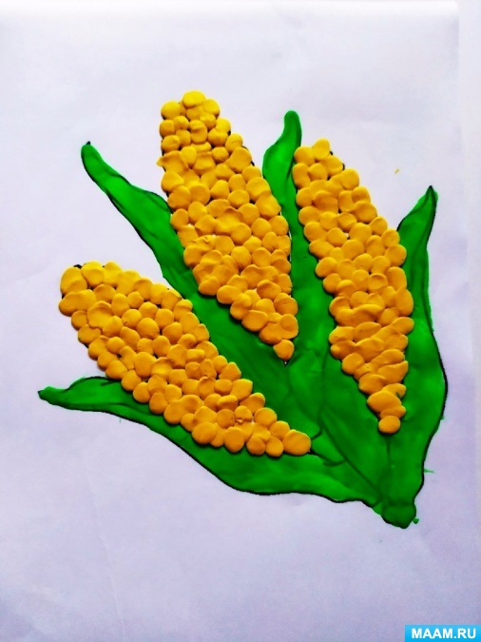

«Вырастаю всем на диво,
Высока, стройна, красива!
Прячу в светлые перчатки
Золотистые початки.
Пусть не слаще я арбуза,
Но сытней, я -(Кукуруза)»

РУБРИКА «ДЕТСКАЯ СТРАНИЧКА»

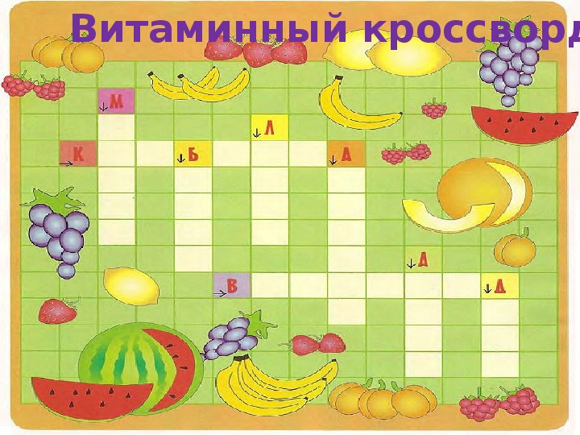

ПАЛЬЧИКОВАЯ ИГРА «КОМПОТ»
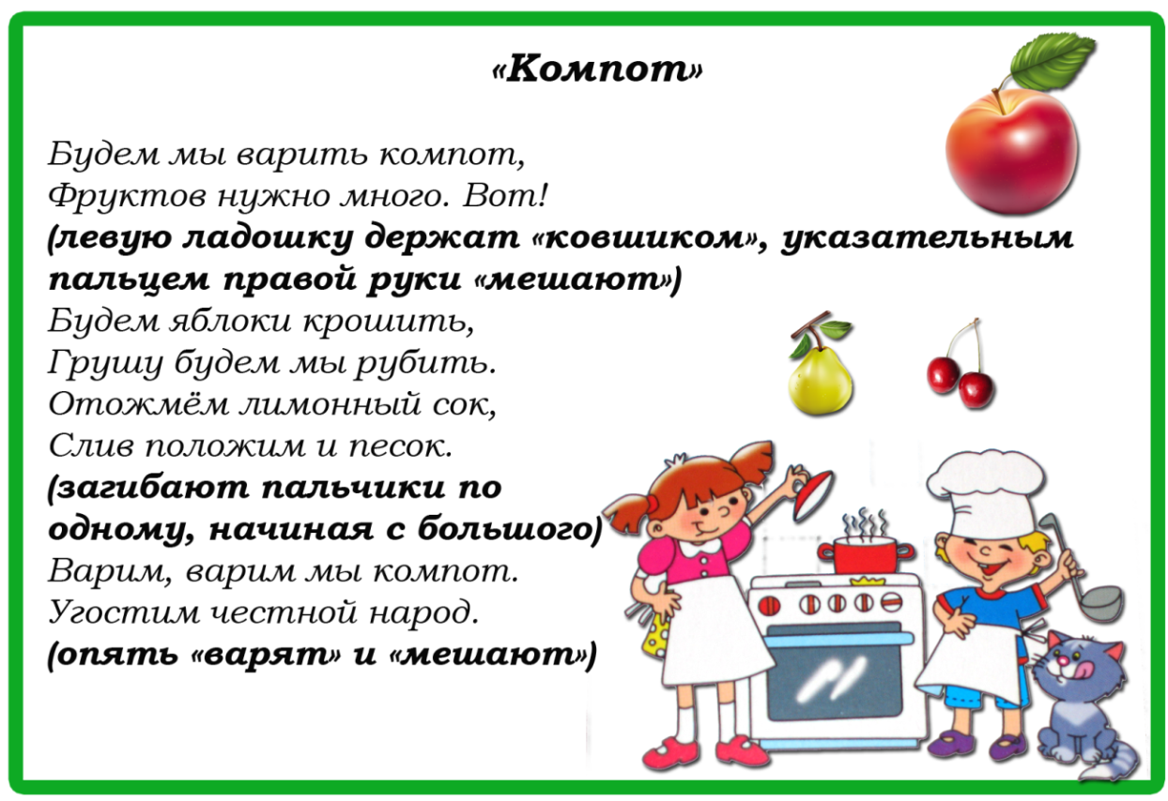

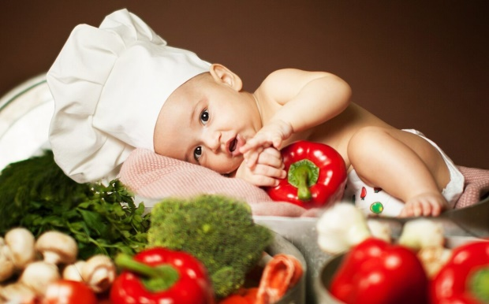
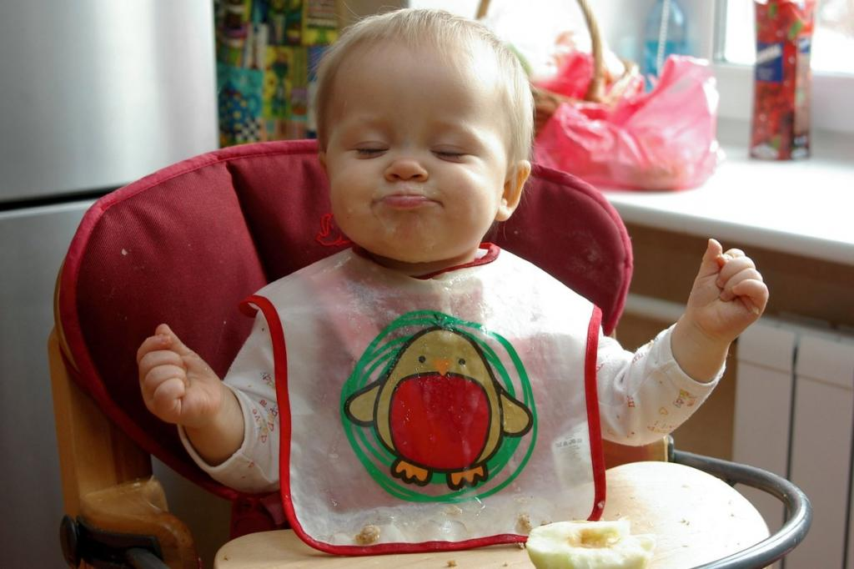

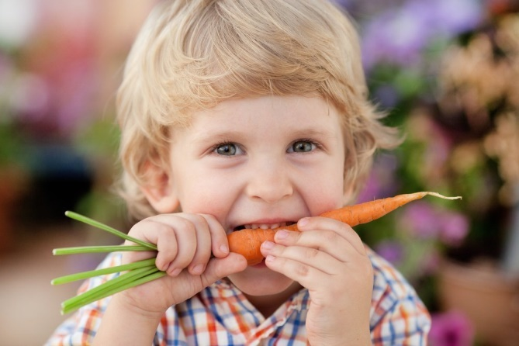

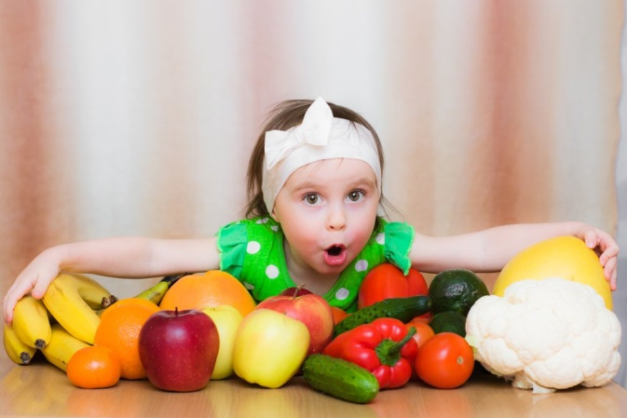

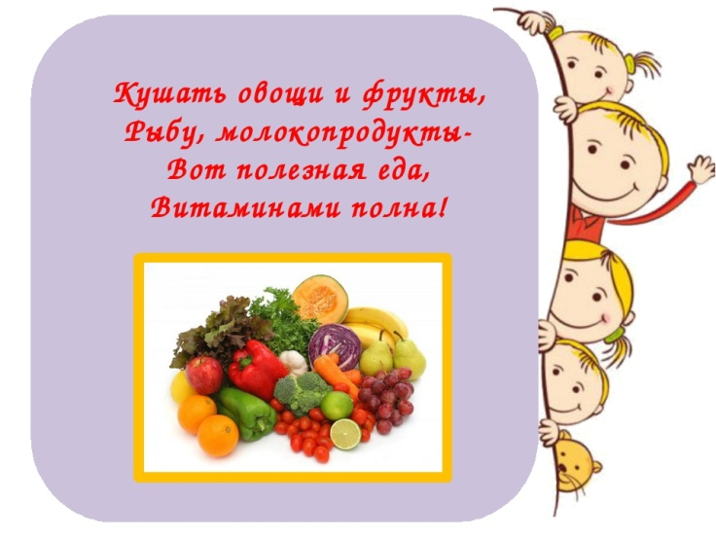
Написать в редакцию Вы можете по Е-mail:
https://sadovaya.72@mail.ru
Главный редактор: Усевич И.М.
старший воспитатель
Редактор и составитель: Молчанова Т.В. инструктор ФК
Сайт детского сада:
https://dsalenushka.yak-uo.ru
Сайт Телеграмм:
https://t.me/yakalenushka

